Обучение учащихся средствами театрализации.
Когда я набрала лет 15 назад новый первый класс, то увидела,
что ребята психологически не готовы к учебной деятельности. Одна из
причин - необходимость перехода от игровой деятельности к учебной, другая - 90% детей с дефектами речи. Необходимо было найти пути, чтобы активизировать моих ребят, заинтересовать, научить говорить.
Большой интерес в классе вызвал спектакль-импровизация, где я увидела, что дети с горящими глазами играли неожиданные для себя роли. Часто мальчикам приходилось играть роли девочек, что было очень забавно и весело. У каждого героя было слов немного, но их нужно было произносить громко и чётко. В первом классе дети повторяли реплики за мной, а затем, в следующих классах, вытянув по жребию свою роль, читали сами, по ходу добавляли свои слова, изменяли текст - импровизировали. Один и тот же мини-спектакль играли несколько раз подряд, меняясь ролями. Поэтому все сцены отличались друг от друга, так как каждый артист вносил свою изюминку. Задумав один спектакль, мы с удивлением обнаруживали, что в итоге получался другой, более интересный, живой, веселый. После спектаклей начиналось обсуждение актерской игры. Так у учащихся формировалась способность оценивать выразительность, оригинальность исполнения каждого сценического образа. Поскольку в основном спектакли имели нравственную направленность, любимые герои становились образцами для подражания, а это позволяло формировать их нравственное поведение.
Формы проведения уроков с применением театрализации различны: литературная гостиная, урок-зачёт, урок-игра, урок-праздник, проверь себя и т.д.
Таким образом, через театральную работу мы проводим формирование мотивации учения, активизацию познавательной деятельности учащихся, развиваем их творческое воображение, речь, коммуникативные навыки общения. Обучение средствами театрального искусства использую в своей работе уже много лет.
Часто мини-спектакли начинались, как правило, со слов ведущего: «Наступило раннее утро. Запели петухи. (Кому досталась роль петухов – кукарекают). Залаяли собаки. (Кто исполняет роль собак - гавкают). Выглянуло солнышко. (Поднимают солнышко)» А далее фантазии и совершенству нет предела. Часто готовим такие спектакли на праздники с родителями. На 23 февраля – спектакль про нарушителей границы. На 8 марта показывали про принца с принцессой, сказку «Репка» на новый лад или про Красную Шапочку. Можно использовать эти инсценировки и в соревнованиях между командами в конкурсной программе с привлечением родителей.
О! Сколько при этом получаем приятных эмоций и веселья для души!
Каждый из этих мини – спектаклей проходит всего за 2-3 минуты. Ребята подходят к столу, выбирают роль, как билет на экзамене (кому какая достанется), быстро одевают маску, берут атрибуты и встают на исходную позицию. И представление начинается…

Приложение№1 Вот такой мини-спектакль у нас получился к празднику 23 февраля.
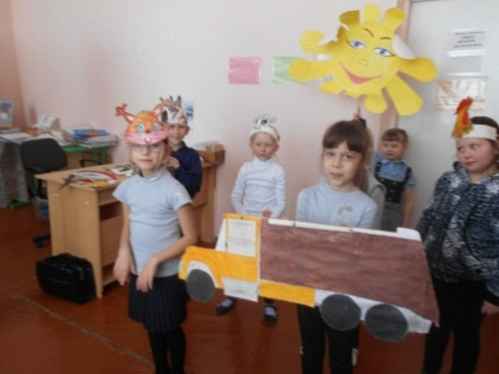
Ведущий: Наступило раннее утро. Запели петухи:
Петухи: Кукареку! Кукареку!
Ведущий: Залаяли собаки:
Собаки: Гав! Гав! Гав!
Ведущий: Выглянуло солнышко.
Солнышко: Как красиво вокруг! ( Солнышко поднимают)
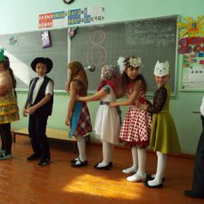
Ведущий: Подул ветер.
Ветер(все): У-у-у. ( Гудят)
Ведущий: Закачались деревья. (Качаются)
Ведущий: Проехал грузовик.
Грузовик: Дрынь-дрынь-дрынь. ( Проезжает с одной стороны на другую).
Ведущий: Вдруг раздался сигнал тревоги!
Тревога: Тревога! Тревога! Тревога! Нарушение государственной границы!
Ведущий: Пограничник со своей овчаркой отправился по следу нарушителя.
Пограничник: Мухтар! След! (Нарушитель и пограничник совершают круг по классу).
Ведущий: И вот овчарка взяла след и настигла нарушителя! (Овчарка догоняет нарушителя и лает на него.)
Пограничник: Руки вверх! Вы нарушитель государственной границы России! Сдавайтесь!
Нарушитель: Сдаюсь! Сдаюсь! Только уберите эту злую собаку!
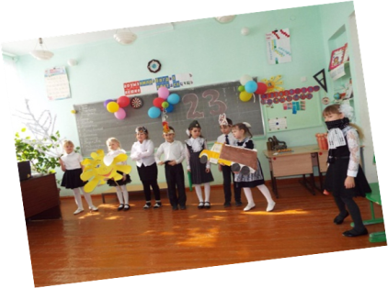
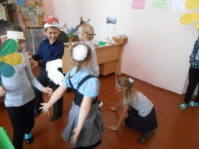
Ведущий: Вот так быстро пограничник и его овчарка задержали нарушителя государственной границы.
Все: Охранять границу - важно!
Пограничников зовут.
С верным псом они отважно
Службу Родине несут.

